常州中吴建设科技发展有限公司
服务器内存采购项目

投 标 文 件

正本

投标人： （盖单位公章）
法定代表人或其委托代理人： （签字）

2025年 月 日

目 录

附件：1.授权委托书；
2.参加投标活动前2年内在经营活动中没有重大违法记录的书面声明；
3.报价一览表；
4.投标单位信息（单位信息、营业执照、资质证书）。

附件一
授权委托书
本授权委托书声明： （供应商名称）授权代理人姓名： ，身份证号码：
,联系电话： 为本项目投标的合法代理人，全权负责参加本次投标活动的一切事宜，其法律后果由我单位承担。
1.法定代表人证件（身份证正反面）

2.委托代理人证件(身份证正反面）：

3.代理人无转委托权。
4.代理人的代理期限为自本授权委托书签署之日起至项目合同履行完毕止。特此声明。

供应商公章：
日期：
附件二
参加投标活动前2年内在经营活动中
无重大违法记录的书面声明

声 明

我单位郑重声明：参加本次投标活动前 2 年内，我单位在经营活动中无重大违法记录，无不良行为记录。

供应商名称（公章）：
法定代表人或代理人（签字或盖章）：
日期： 年 月 日

信用中国证明材料：（加盖公章）
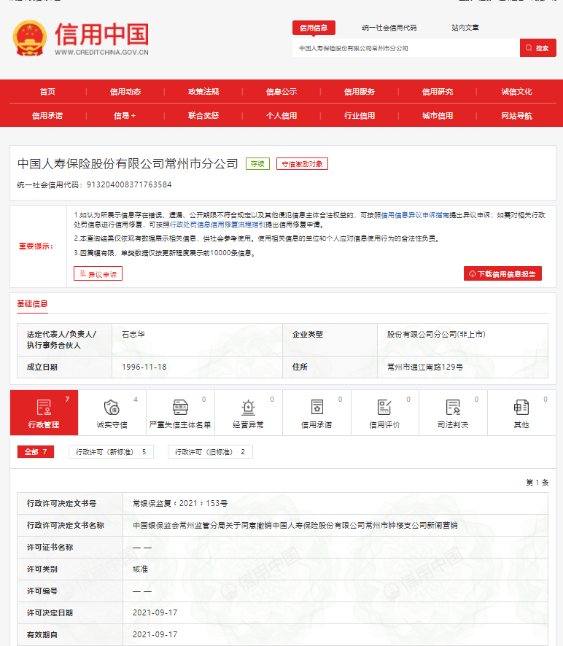
注：以上为模板，以供应商实际查询为准

附件三

报价一览表

供应商名称（公章）：
项目名称：
项目报价：
1.项目总价：
其中不含税总价： ，税金总计： ，
提供税率 %增值税 发票。
2.项目报价清单详见附件。

备注：
1.项目价格应包括项目所确定的采购范围内所有服务内容和相关的所有费用，以及为完成该项目所涉及到的一切其他相关费用。

供应商名称（公章）：
法定代表人或代理人（签字或盖章）：
日期： 年 月 日

报价清单附件
报价清单
项目编号：WX2025059 |  |  | 项目名称：服务器内存采购
报价信息
编号 | 品名 | 规格 | 单位 | 数量 | 单价（元） | 小计（元） | 备注
1 | 内存 | 推荐品牌：海力士、HPE  规格：DDR4 3200 RB2 32G | 根 | 67 |  |  | 兼容性：必须与 HPE DL380 Gen10 服务器完全兼容。  单内存容量：单根内存大小为 32G。  主频：内存主频为 3200  其他：原装
总价（含税） |  | ¥_________元 人民币（大写）___________元
税率 |  | ___________％
税金 |  | ¥_________元 人民币（大写）___________元
供应商信息
公司名称： |  |  |  | 联系人 联系电话
邮箱：
供应商承诺
1.报价截止后，符合采购文件要求的供应商按报价由低到高排序，排名第一的供应商给采购人提供为期1周的内存条测试，
通过测试后供应商与采购人签订合同；
如未通过测试，由排名第二的供应商递补，以此类推。
2.如中标后产品被采购人认定为二次封装则中标无效。
我方承诺，对上述内容已知晓，承诺愿无条件配合采购人要求并接受测试结果。
单位名称（盖章）：____________
年 月 日

附件四：投标单位信息（单位信息、营业执照、资质证书）
1、单位信息
序号 | 项目 | 单位信息
1 | 单位名称
2 | 税号
3 | 开户银行
4 | 银行账户
5 | 单位地址
6 | 电话

2、营业执照

3、资质证书

